Program rozvoja vidieka Slovenskej republiky 2014-2020

**Testovanie metodík a postupov SR pri aplikácii biofyzikálny kritérií uplatnených pri určovaní oblastí s prírodnými obmedzeniami**

**(ANC)**

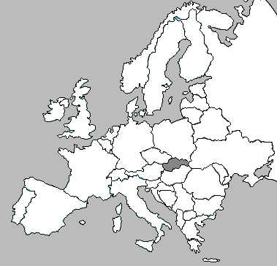

Október 2014

**Obsah**

1. **Úvod**…………………………………………………………………………………….3
2. **Kritérium: Slabá priepustnosť pôd (BK1)**...................................................................3
3. Testovanie kritéria BK1 Spoločným výskumným centrom EU (JRC)............................6
4. Výsledok..........................................................................................................................8
5. **Kritérium: Nepriaznivá skeletnatosť (BK2)** ..............................................................9
6. Testovanie kritéria BK2 Spoločným výskumným centrom EU (JRC)..........................10
7. Výsledok........................................................................................................................11
8. **Kritérium: Nepriaznivá pôdna textúra – piesočnaté pôdy (BK3)**............................11
9. Testovanie kritéria BK3 Spoločným výskumným centrom EU (JRC)...........................13
10. Výsledok.........................................................................................................................14
11. **Kritérium: Plytká hĺbka zakorenenia (BK4)**.............................................................14
12. Testovanie kritéria BK4 Spoločným výskumným centrom EU (JRC)...........................15
13. Výsledok.........................................................................................................................15
14. **Kritérium: Extrémna svahovitosť (BK5)**...................................................................15
15. Testovanie kritéria BK5 Spoločným výskumným centrom EU (JRC)..........................15
16. Výsledok........................................................................................................................15
17. **Agregátne kritérium (BKA)**.......................................................................................16
    1. Testovanie kritéria BKA Spoločným výskumným centrom EU (JRC).........................19
    2. Výsledok........................................................................................................................19
18. **Komponenty agregátneho kritéria**.............................................................................19
    1. Kritérium: Nepriaznivé chemické vlastnosti (salinita, sodicita)...... .............................19
    2. Kritérium: Nepriaznivá textúra – ílovité pôdy..............................................................20
    3. Kritérium: Nepriaznivá textúra – organické pôdy.........................................................21
    4. Testovanie komponentov kritéria BKA Spoločným výskumným centrom EU (JRC)...21
    5. Výsledok........................................................................................................................21
19. **Záver**...............................................................................................................................22
20. **Úvod**

Pri určovaní oblastí s prírodnými obmedzeniami aplikovala SR biofyzikálne kritéria uvedené v tabuľke 1. Pred ich vlastnou aplikáciou (databázové zdroje SR) spracoval Výskumný ústav pôdoznalectva a ochrany pôdy metodiky, ktoré testovalo Spoločné výskumné centru EU (JRC).

*Tab. 1 Uplatnenie biofyzikálnych kritérií v podmienkach Slovenska*

|  |  |
| --- | --- |
| **Biofyzikálne kritérium** | **Uplatnenie kritérií** |
| Slabá priepustnosť pôd | Uplatňuje individuálne |
| Skeletnatosť | Uplatňuje individuálne |
| Nepriaznivá textúra – piesočnaté pôdy | Uplatňuje individuálne |
| Plytká hĺbka zakorenenia | Uplatňuje individuálne |
| Extrémna svahovitosť | Uplatňuje individuálne |
| Agregátne kritérium | Agregátne kritérium bolo vypracované na základe delimitácie týchto kritérií:   * slabá priepustnosť pôd, * nepriaznivá skeletnatosť, * nepriaznivá pôdna textúra – piesočnaté pôdy, nepriaznivá pôdna textúra – ílovité pôdy, nepriaznivá pôdna textúra – organické pôdy, * plytká hĺbka zakorenenia, * nepriaznivé chemické vlastnosti (salinita + sodicita), * extrémna svahovitosť |

V nasledujúcom texte je popísaný priebeh postupu SR pri aplikácii jednotlivých biofyzikálnych kritérií, ich testovanie zo strany JRC a výsledné riešenie ich použitia pre určenie oblastí s prírodnými obmedzeniami SR.

1. **Kritérium: Slabá priepustnosť pôd (BK1)**

**Limity:** územia prevlhčené vodou významnú časť roka s nasledovnými limitmi:

* vlhká do 80 cm od povrchu viac ako 6 mesiacov, alebo
* vlhká do 40 cm viac ako 11 mesiacov, ALEBO
* slabo alebo
* veľmi slabo priepustné pôdy, ALEBO
* glejová farebná vzorka do 40 cm od povrchu.

JRC neschválilo prvú verziu hodnotenia pôd so zníženou priepustnosťou pôd, požadovalo vypracovanie miery prejavov hydromorfizmu na podklade diagnostických znakov charakteristických z hľadiska národnej klasifikácie pôd (Morfogenetický klasifikačný systém pôd SR). Preto bola dodaná detailná charakteristika pôd, ktorá využila aj ďalšie dodatočné atribúty týchto pôd (napr. glejická farebná vzorka). Okrem toho bolo potrebné pôdne typy a subtypy korelovať so svetovou referenčnou bázou (WRB 2006, 2007) s odkazom na exaktné morfologické kritéria požadované Európskou komisiou.

Pre priestorové vyčlenenie sa využila databáza bonitovaných pôdno-ekologických jednotiek, ktorá je digitalizovaná vo forme *shape. Hlavná pôdna jednotka (HPJ) v systéme bonitovaných pôdno-ekologických (BPEJ) má úzku nadväznosť na Morfogenetický klasifikačný systém pôd SR (MKSP 2000) (Džatko, Sobocká 2009), preto bola vybraná pre definovanie diagnostiky a klasifikácie. Pre vyčlenenie dotknutých pôd bol aplikovaný kód hlavnej pôdnej jednotky a jeho hydromorfná diagnostika MKSP 2000 v korelácii s WRB (2006, 2007) a metodikou UDSA (Soil Survey Manual 1993). Na základe týchto kritérií boli vytvorené skupiny pôd s rôznym stupňom priepustnosti pôd. Niektoré kódy hlavnej pôdnej jednotky spĺňajú viaceré kritéria zaradenia do viacerých skupín podľa morfologických znakov hydromorfných pôd. Predovšetkým gleje a pseudogleje patria k najviac nepriaznivým územiam predovšetkým v kombinácii s veľmi ťažkými pôdami. Porovnanie klasifikačného systému hydromorfných pôd Slovenska (na príklade pôdneho typu glej) s WRB (2006, 2007) je uvedené v tab. 2.

*Tab. 2 Porovnanie hydromorfnej pôdy (MKSP 2000) s WRB (2006, 2007)*

|  |  |  |  |
| --- | --- | --- | --- |
| **MKSP 2000** |  | **WRB (2006, 2007)** |  |
| Pôdny typ | Glej | Reference soil group | Gleysol |
| Pôdny subtyp | modálny,  kultizemný  močiarový  organozemný | Qualifiers  (prefixes or suffixes) | Haplic  Anthrtic  Histic  Ombric |
| Varieta | nasýtený  kyslý  karbonátový  tiónový | Qualifiers  (prefixes or suffixes) | Eutric  Dystric  Calcaric  Thionic |
| Forma |  | Some qualifiers and suffixes |  |

V tab. 3 a 4 uvádzame porovnanie diagnostických znakov niektorých hydromorfných pôd národnej klasifikácie pôd Slovenska (MKSP 2000) a medzinárodnej klasifikácie pôd WRB (2006, 2007). Jedná sa o dva hlavné hydromorfné typy: gleje (vrátane glejových subtypov pôd) a pseudogleje  (vrátane pseudoglejových subtypov pôd).

*Tab. 3 Stručné porovnanie niektorých diagnostických znakov pôdneho typu glej (MKSP 2000) a pôdneho typu gleysol (RSG) WRB (2006, 2007)*

|  |  |
| --- | --- |
| **Glej (MKSP 2000)** | **Gleysol (WRB 2006,2007)** |
| Pôdy s glejovým redukčným horizontom:   * Glejový redukčný horizont: sivý až sivozelený (Munsell collour charts Hue GY, G, BG) s malou sýtosťou sfarbenia v rozsahu >90 % * Glejový redukčno-oxidačný horizont: škvrnitý so striedaním redukovaných a oxidovaných škvŕn v rozsahu 10-90 %, zhluky hydratovaných Fe, * Glejový oxidačný horizont: prítomnosť hrdzavých oxidov a hydroxidov, zastúpenie sivej <10 % | Majúci do 100 cm od minerálneho povrchu pôdy vrstva 25 cm alebo viac, ktorá má ***redukčné podmienky*** a všade ***gleyickú farebnú vzorku***   * + Na 90 % alebo viac reduktimorfické farby z neutrálnej bielej do čiernej (Munsellove N1 do N8, alebo modravej až zelenkavej (2,5Y, 5 Y, 5,5 B), alebo * Na 5 % alebo viac profilu oximorfické farby, ktoré majú akúkoľvek farbu okrem reduktimorfických. |

*Tab. 4 Stručné porovnanie niektorých diagnostických znakov pôdneho typu pseudoglej (MSCS 2000) a pôdnych typov planosol, stagnosol (RSG) WRB (2006, 2007)*

|  |  |
| --- | --- |
| **Pseudoglej (MKSP 2000)** | **Stagnosol or Planosol (WRB 2006,2007)** |
| * + Mozaikovitá farebnosť, striedanie hrdzavej, okrovej a sivej farby v matrici, s vysokou kontrastnosťou (oxidačné škvrny za vlhka chroma > 5, redukčné škvrny s Hue Y alebo G.   + Obsah v matrici > 80 %.   + Prítomnosť Fe a Mn bročkov   + Prítomnosť eluviálneho horizontu | Majúci do 100 cm od minerálneho povrchu v niektorých častiach redukčné podmienky v určitom období roka a v 25 % alebo viac objemu pôdy ***stagnickú farebnú vzorku.***   * Má škvrny na povrchu pedov jasnejšie (o jednu jednotku Value) a bledšie (aspoň o jednu jednotku Chromy) a vnútrajšok pedov je červenší (o jednotku Hue) a sýtejší (aspoň o jednotku Chroma) * Obsahuje 50 % objemu pôdy * Má albický horizont |

Kritérium zníženej drenážnej schopnosti pôd podľa príručky EK spĺňajú územia s nasýtením vodou počas významného trvania v roku. Tieto boli rozdelené do nasledovných skupín s limitmi:

**Skupina A1 Vlhké pôdy do 80 cm od povrchu počas viac ako 6 mesiacov,**

Charakteristika: zhodné údaje MKSP (2000) + WRB (2006, 2007)

* do 80 cm od povrchu profilu znaky periodického prevlhčenia 10-80 % mramorovania
* častá prítomnosť eluviálneho vybieleného horizontu
* prítomnosť Mn a Fe bročkov
* periodické nasýtenie pôdnej hmoty s nízkou hydraulická vodivosťou

**Skupina A2 Vlhké do 40 cm počas viac ako 11 mesiacov**

Charakteristika: zhodné údaje MKSP (2000) + WRB (2006, 2007)

* Glejový redukčno-oxidačný horizont: škvrnitý so striedaním redukovaných a oxidovaných škvŕn v rozsahu 10-90 %, zhluky hydratovaných Fe,
* Glejový oxidačný horizont: prítomnosť hrdzavých oxidov a hydroxidov, zastúpenie sivej < 10 %
* Výskyt oxidov železa a mangánu
* Akumulácia slabo rozložených organických látok v povrchovom horizonte
* Vysoká hladina podzemnej vody a výrazné ovplyvnenie pôdneho profilu

**Skupina B1 Slabo priepustné pôdy**

Charakteristika Soil Survey Manual, p.99 – *poorly drained*:

* Ťažšie zrnitostné zloženie
* Nízka hydraulická vodivosť
* Periodicky, alebo dlhodobo zamokrené pôdy

**Skupina B2 Veľmi slabo priepustné pôdy**

Charakteristika Soil Survey Manual, p.99 – very *poorly drained*:

* Ťažké zrnitostné zloženie
* Nízka až veľmi nízka hydraulická vodivosť
* Dlhodobo zamokrené pôdy

**Skupina C Glejová farebná vzorka do 40 cm**

Charakteristika: zhodné údaje MKSP (2000) + WRB (2006, 2007)

* Glejový redukčný horizont: sivý až sivozelený (Hue GY, G, BG) s malou sýtosťou sfarbenia v rozsahu >90 %
* Akumulácia slabo rozložených organických látok v povrchovom horizonte
* Vysoká hladina podzemnej vody a výrazné ovplyvnenie pôdneho profilu

1. **Testovanie kritéria BK1 Spoločným výskumným centrom EU (JRC)**

Dňa 9. 4. 2013 JRC poslalo hodnotenie, ktorom sa vyjadrilo k  zmenám (tab. 5).

*Tab. 5 Hodnotenie kritéria znížená priepustnosť JRC*

|  |  |  |  |  |  |
| --- | --- | --- | --- | --- | --- |
| **MSU code** | **Soil type (subtype) (MKSP 2000)** | **Reference soil group (WRB 2006, 2007)** | **Met criteria** | | |
|  | **acceptable, not accepted** | | **A1 A2** | **B1 B2** | **C** |
| 08 | Gleyic Fluvizems, loamy (on topsoil stagnic features) | Gleyic Fluvisol or Endogleyic Stagnosol, loamy soils (stagnic colour pattern on the surface) | **A2** |  |  |
| 09 | Gleyic Fluvizems, loamy to clayey (on topsoil stagnic features) | Gleyic Fluvisol or Endogleyic Stagnosol, loamy to clayey soils (stagnic colour pattern on the surface) | **A2** |  |  |
| 12 | Gleyic Fluvizems,  clayey texture | Endogleyic Fluvisol, clayey texture | **A2** | **B1** |  |
| 13 | Gleyic Fluvizems, clays | Endogleyic Fluvisol (Clayic), clays | **A1** | **B2** |  |
| 27 | Gleyic Ciernica, calcareous or non-calcareous, clayey | Endogleyic Phaeozems (Calcaric) or Gleyic Phaeozems (Clayic), clayey texture | **A1** | **B1** |  |
| 28 | Gleyic Ciernica, calcareous or non-calcareous, clays | Endogleyic Phaeozems (Calcaric) or Gleyic Phaeozems (Clayic), clay texture | **A1** | **B2** |  |
| 51 | Pseudogleyic Hnedozem locally Pseudogleys from loess and polygenetic deposits, clayey texture | Stagnic Luvisols, locally Stagnosol (Planosol) from loess and polygenetic deposits, clayey texture | **A1** | **B1** |  |
| 56 | Pseudogleyic Luvizems and Luvizemic Pseudogleys  from loess and polygenetic deposits, loamy to clayey texture | Stagnic Luvisols and Luvic Stagnosols (Planosol)  from loess and polygenetic deposits, loamy to clayey texture | **A1** |  |  |
| 57 | Pseudogleys from loess and polygenetic loamy deposits, on topsoil loamy to clayey texture, locally clays | Stagnosols (Planosol) from loess and polygenetic loamy deposits, on topsoil loamy to clayey texture, locally clays | **A1** | **B1** |  |
| 58 | Pseudogleyic Luvizems and Pseudogleys,  eroded on steep slopes | Stagnic Luvisols and Stagnosols (Planosol), eroded on steep slopes | **A1** | **B2** |  |
| 69 | Pseudogleyic Kambizems from flysh weathered rock, loamy texture | Stagnic Cambisols (Siltic) from flysh weathered rock, loamy texture | **A1** |  |  |
| 70 | Pseudogleyic Kambizems from flysh weathered rock, clayey to clays | Stagnic Cambisols (Clayic) | **A1** | **B1** |  |
| 71 | Pseudogleyic Kambizems from deluvial loamy deposits, loamy to clayey texture, locally clays | Stagnic Cambisols from deluvial loamy deposits, loamy to clayey texture, locally clays | **A1** | **B1** |  |
| 72 | Pseudogleyic Kambizems with presence of water ground level within 60-80 cm, from various parent materials, loamy to clayey texture, locally clays | Stagnic Cambisols (Clayic) with presence of water ground level within 60-80 cm, from various parent materials, loamy to clayey texture, locally clays | **A1** |  |  |
| 84 | Pseudogleyic Kambizems on steep slopes, loamy to clayey texture, locally clays | Stagnic Cambisols on steep slopes, loamy to clayey texture, locally clays | **A1** |  |  |
| 85 | Pseudogleyic Luvizems and Luvizemic Pseudogleys,  z from polygenetic deposits with admixture of skeleton, loamy texture | Stagnic Luvisols  and Luvic Stagnosols from polygenetic deposits with admixture of skeleton, loamy texture | **A1** |  |  |
| 89 | Pseudogleys from polygenetic loamy deposits with admixture of skeleton, loamy to clayey texture | Stagnosols (Planosol) from polygenetic loamy deposits with admixture of skeleton, loamy to clayey texture | **A1** | **B1** |  |
| 94 | Gleys, loamy to clayey texture | Gleysols, loamy to clayey texture |  | **B2** | **C** |
| 95 | Organozems – peat soils | Fibric Histosols |  | **B2** | **C** |
| 98 | Gleys, clayey to clays | Gleysols (Clayic), clayey to clays |  | **B2** | **C** |

JRC malo dve otázky:

1. Aký je rozdiel medzi HPJ 12 a 13, vzhľadom k tomu, že 12 bola z hľadiska drenážnej schopnosti hodnotená ako A2?

Odpoveď: rozdiel medzi nimi je len v charakteristike pôdnej textúry, omyl hodnotenia bol opravený a 12 bola vyhodnotená ako slabo priepustná (A1) a nie ako veľmi slabo priepustná.

1. Organozeme (HPJ 95) nemajú zníženú drenážnu schopnosť, preto sa navrhuje vylúčiť ich z kritéria.

Odpoveď: súhlasíme, Hpj 95 organozeme – rašelinové pôdy (Fibric Histosols) boli z databázy vylúčené. Táto pôdna jednotka však bude uplatnená ako súčasť kritéria textúra organickej pôdy.

1. **Výsledok:**

Metodika hodnotenia zníženej drenážnej schopnosti bola opravená a JRC schválená (Tab. 5a).

*Tab. 5a Hodnotenie kritéria znížená priepustnosť (po úprave)*

|  |  |  |  |  |  |
| --- | --- | --- | --- | --- | --- |
| **MSU code** | **Soil type (subtype)  (MSCS 2000)** | **Reference soil group  (WRB 2006, 2007)** | **Met criteria** | | |
|  |  | | **A1 A2** | **B1 B2** | **C** |
| 08 | Gleyic Fluvizems, loamy (on topsoil stagnic features) | Gleyic Fluvisol or Endogleyic Stagnosol, loamy soils (stagnic colour pattern on the surface) | **A2** |  |  |
| 09 | Gleyic Fluvizems, loamy to clayey (on topsoil stagnic features) | Gleyic Fluvisol or Endogleyic Stagnosol, loamy to clayey soils (stagnic colour pattern on the surface) | **A2** |  |  |
| 12 | Gleyic Fluvizems,  clayey texture | Endogleyic Fluvisol, clayey texture | **A1** |  |  |
| 13 | Gleyic Fluvizems, clays | Endogleyic Fluvisol (Clayic), clays | **A1** | **B2** |  |
| 27 | Gleyic Ciernica, calcareous or non-calcareous, clayey | Endogleyic Phaeozems (Calcaric) or Gleyic Phaeozems (Clayic), clayey texture | **A1** | **B1** |  |
| 28 | Gleyic Ciernica, calcareous or non-calcareous, clays | Endogleyic Phaeozems (Calcaric) or Gleyic Phaeozems (Clayic), clay texture | **A1** | **B2** |  |
| 51 | Pseudogleyic Hnedozem locally Pseudogleys from loess and polygenetic deposits, clayey texture | Stagnic Luvisols, locally Stagnosol (Planosol) from loess and polygenetic deposits, clayey texture | **A1** | **B1** |  |
| 56 | Pseudogleyic Luvizems and Luvizemic Pseudogleys  from loess and polygenetic deposits, loamy to clayey texture | Stagnic Luvisols and Luvic Stagnosols (Planosol)  from loess and polygenetic deposits, loamy to clayey texture | **A1** |  |  |
| 57 | Pseudogleys from loess and polygenetic loamy deposits, on topsoil loamy to clayey texture, locally clays | Stagnosols (Planosol) from loess and polygenetic loamy deposits, on topsoil loamy to clayey texture, locally clays | **A1** | **B1** |  |
| 58 | Pseudogleyic Luvizems and Pseudogleys,  eroded on steep slopes | Stagnic Luvisols and Stagnosols (Planosol), eroded on steep slopes | **A1** | **B2** |  |
| 69 | Pseudogleyic Kambizems from flysh weathered rock, loamy texture | Stagnic Cambisols (Siltic) from flysh weathered rock, loamy texture | **A1** |  |  |
| 70 | Pseudogleyic Kambizems from flysh weathered rock, clayey to clays | Stagnic Cambisols (Clayic) | **A1** | **B1** |  |
| 71 | Pseudogleyic Kambizems from deluvial loamy deposits, loamy to clayey texture, locally clays | Stagnic Cambisols from deluvial loamy deposits, loamy to clayey texture, locally clays | **A1** | **B1** |  |
| 72 | Pseudogleyic Kambizems with presence of water ground level within 60-80 cm, from various parent materials, loamy to clayey texture, locally clays | Stagnic Cambisols (Clayic) with presence of water ground level within 60-80 cm, from various parent materials, loamy to clayey texture, locally clays | **A1** |  |  |
| 84 | Pseudogleyic Kambizems on steep slopes, loamy to clayey texture, locally clays | Stagnic Cambisols on steep slopes, loamy to clayey texture, locally clays | **A1** |  |  |
| 85 | Pseudogleyic Luvizems and Luvizemic Pseudogleys,  z from polygenetic deposits with admixture of skeleton, loamy texture | Stagnic Luvisols  and Luvic Stagnosols from polygenetic deposits with admixture of skeleton, loamy texture | **A1** |  |  |
| 89 | Pseudogleys from polygenetic loamy deposits with admixture of skeleton, loamy to clayey texture | Stagnosols (Planosol) from polygenetic loamy deposits with admixture of skeleton, loamy to clayey texture | **A1** | **B1** |  |
| 94 | Gleys, loamy to clayey texture | Gleysols, loamy to clayey texture |  | **B2** | **C** |
| 98 | Gleys, clayey to clays | Gleysols (Clayic), clayey to clays |  | **B2** | **C** |

1. **Kritérium: Nepriaznivá skeletnatosť (BK2)**

**Limity:** pomerne vysoký obsah hrubozrnného materiálu (obj. %). Limit skeletnatosti:

* obsah ≥ 15 % objemových hrubozrnného materiálu vrátane výstupu horniny na povrch (skeletnatosť)

Európska komisia požadovala obsah ≥ 15 % objemových hrubozrnných materiálov v povrchovom horizonte vrátane výstupov hornín a bal­va­nov na povrchu (FAO 2006). Treba poznamenať, že Slovenská republika nedisponuje databázami, ktoré by plošne reprezentovali územie s týmto limitom. SR disponuje dvom databázami, ktoré sú navzájom prepojené:

1. Databáza Komplexného prieskumu poľnohospodárskych pôd (mierka 1:10 000)
2. Databáza bonitovaných pôdno-ekologických jednotiek (BPEJ) (mierka 1:5 000).

Databáza BPEJ bola vytvorená v 70. rokoch na základe mapových podkladov Komplexného prieskumu poľnohospodárskych pôd SR uskutočneného v 60. rokoch 20. storočia. Materiály Komplexného prieskumu poľnohospodárskych pôd Slovenska (KPP) pokrývajú celú výmeru poľnohospodársky využívanej pôdy Slovenska. Preto sme pristúpili k dokončeniu digitalizácie mapových podkladov KPP, ktorá zabezpečila nový podklad pre delimitáciu obsahu skeletnatosti v povrchovom horizonte.

Obidve databázy ani podporné profilové údaje (160 000 profilových záznamov) presne nespĺňajú kritérium Európskej komisie na skeletovité pôdy. V údajoch KPP sa totiž nenachádza údaj, na základe ktorého by sa dala interpretovať spodná hranica skeletnatosti stanovená metodikou Európskej komisie na 15 %.

Skeletnatosť je na mapách KPP hodnotená (klasifikovaná) na základe veľkosti skeletu (štrk, kameň) a na základe obsahu skeletu do 4 tried (tab. 6).

*Tab. 6 Skeletnatosť v databáze KPP*

|  |  |  |
| --- | --- | --- |
| **Kód** | **Charakteristika** | **Obsah skeletu [obj.] v povrchovom horizonte (%)** |
| 1 | bez skeletu | 0 – 10 |
| 2 | slabo skeletnaté, | 10 – 25 |
| 3 | stredne skeletnaté | 25 – 50 |
| 4 | silno skeletnaté | 50 – 100 |

*Tab. 7 Skeletnatosť v databáze BPEJ*

|  |  |
| --- | --- |
| **Kód skeletnatosti** | **Charakteristika skeletnatých pôd** |
| 0 | Pôdy bez skeletu (obsah skeletu [obj.] do hĺbky 0,6 m pod 10 %) |
| 1 | Slabo skeletovité pôdy (obsah skeletu [obj.] v povrchovom ho­ri­zonte 5 – 25 %), podpovrchovom horizonte 10 – 25 % |
| 2 | Stredne skeletovité pôdy (obsah skeletu [obj.] v povrchovom a v podpovrchovom horizonte 25 – 50 %) |
| 3 | Silne skeletovité pôdy (obsah skeletu [obj.] v povrchovom horizonte 25 – 50 %, v podpovrchovom horizonte nad 50 %; v prípade so striedaním stredne až silne skeletnatých pôd aj 25 – 50 %) |

Delimitácia individuálneho kritéria skeletnatosti bola realizovaná na podklade máp KPP, nakoľko je atribútovo presnejšia s detailnejším popisom skeletovitosti ornice aj podorničia. K delimitácii pôd boli použité vektorové údaje v rámci máp KPP v mierke 1:10 000, ktoré obsahujú hranice areálov skeletnatosti pre ornicu a podorničie. V databáze KPP sa aplikovali kategórie pôd (3): stredne skeletnaté (25 – 50 % [obj.]) a (4): silno skeletnaté (50 – 100 % [obj.]).

BPEJ databáza je na rozdiel od predchádzajúcej databázy priebežne aktualizovaná, na základe čoho vznikli niektoré určité rozdielnosti, ktoré sme akceptovali a doplnili údaje KPP o údaje z databázy BPEJ 1:5.000, pričom sa zohľadnil kód 2 (25 – 50 % obsahu skeletu) a 3 (viac ako 50 % obsahu skeletu). Obe databázy boli prekryté a spresnené o aktualizované výmery plôch BPEJ.

1. **Testovanie kritéria BK2 Spoločným výskumným centrom EU (JRC)**

Vzhľadom na to že databáza KPP obsahuje údaje skeletnatosti v intervale 10 – 25 % pre slabo skeletnaté pôdy, pokúšali sme sa nájsť metodiku, ktorá by mohla skeletnatosť – v požadovanom limite 15 % splniť. Chceli sme využiť aplikáciu doplnkových expertných kritérií na báze klasifikácie pôdy a lokálnych poznatkov o skeletnatosti. EK naše riešenie neakceptovala vzhľadom na slabú korešpondencia medzi kritériom EK a kritériami použitými v interpretačnej metodike (e-mail z 9.4.2014). Z tohto dôvodu sme sa vzdali tejto aplikácie a uplatňujeme kritérium skeletnatosti pôd na poľnohospodárskej výmere Slovenska s limitom > 25 %.

1. **Výsledok**

Slovensko uplatňuje výmery skeletovitosti s limitom obsahu hrubozrnného materiálu ≥ 25 %.

1. **Kritérium: Nepriaznivá pôdna textúra – piesočnaté pôdy (BK3)**

Piesočnaté pôdy sú definované na základe textúrnej triedy, kde v polovici profilu, alebo aj viac (kumulatívne) do 100 cm od povrchu, je piesok, prachový piesok definovaný ako prach (%) + (2 x íl %) ≤ 30 %.

Dňa 21. 6. 2013 SR požiadala JRC o technické vyhodnotenie predstavenej metodiky pod názvom: „*Testing of methods and procedures used for the Redefinition Less Favourable Areas in Slovakia*“. JRC EK uskutočnila analýzu a dňa 11.10.2013 konštatovala, že aplikovaná metodológia je v zhode s danými špecifikáciami a súhlasí s návrhmi metodík. V rámci viacerých pripomienok sa vyskytla pripomienka, ktorá hovorí, že slovenskí experti vypočítali kritérium pre identifikáciu piesočnatých pôd iba pre povrchový horizont, pričom v aktualizovanej verzii metodiky EK pre identifikáciu území s ANC (van Orshoven *et al*. 2013) je limit stanovený tak, že piesok alebo hlinitý piesok predstavuje polovicu alebo viac (kumulatívne) vrstvy 0 – 100 cm od povrchu. V zmysle pripomienky JRC EK bola NPPC-VÚPOP v roku 2014 spracovaná analýza, ktorá reflektuje na uvedenú pripomienku.

Tento predpoklad sme sa rozhodli testovať tak, že pre územie delimitované do piesočnatých pôd sme analyzovali dostupné údaje o zrnitosti pôdy v podorničnej vrstve. Cieľom bolo zistiť, do akej miery už delimitované územia zodpovedajú aktuálnemu kritériu.

Ako zdroj údajov o zrnitosti hlbších častí pôdneho profilu sme použili mapu pôdnych druhov KPP v mierke 1:10.000 (Němeček *et al.* 1967), ktorá vyjadruje zrnitostné zloženie pôdy v orničnej a podorničnej vrstve (0 – 30 a 30 – 60 cm). Vzhľadom na to, že použitý model obsahu piesku v ornici (Balkovič *et al.* 2010) predstavuje z veľkej miery nezávislý priestorový model, pre vzájomné porovnanie sme použili pravidelnú bodovú sieť s rozlíšením 100 x 100 m, do ktorej sme prebrali hodnoty z mapy pôdnych druhov a aj priestorového modelu obsahu piesku pre územia s platným kritériom obsahu piesku. Týmto spôsobom sme eliminovali možné nezhody, ktoré vyplývajú z rozdielneho priestorového detailu vedenia hraníc pôdnych jednotiek v mape a priestorovom modeli. Pre ďalšiu analýzu sme použili celkom 15 567 bodov s údajom o pôdnom druhu (podľa Nováka na základe fr. < 0,01 mm) pre ornicu a podorničie.

Zároveň sme z databázy pôdnych profilov AISOP (Linkeš *et al.* 1988) vybrali všetky pôdne profily, ktoré sa nachádzali v rámci územia obcí s výskytom platného kritéria piesočnatých pôd. Databáza AISOP obsahuje merané profilové údaje o viacerých zrnitostných frakciách vrátane frakcie ílu (fr. <0,001 mm), prachu (0,001 - 0,05 mm), piesku (fr. 0,05 - 2,0 mm) a tiež aj frakcii celkového ílu (fr. < 0,01 mm), ktorá je použitá v pôdnych mapách pre klasifikáciu pôdneho druhu. Pre ďalšiu analýzu sme použili celkom 640 pôdnych profilov.

Pri samotnej analýze sme sa zamerali na:

1. hodnotenie početnosti zastúpenia jednotlivých pôdnych druhov v podornici pôd, ktoré boli identifikované ako piesočnaté na základe modelu obsahu piesku v ornici (Balkovič *et al.* 2010),
2. analýzu štruktúry granulometrického zloženia pôdnych druhov ľahkých pôd (obsah fr. < 0,01 mm 0 - 20%) a to tak vo vzťahu k obsahu piesku ako aj vo vzťahu k hodnote stanovenej EK pre identifikáciu piesku a hlinitého piesku (*ISSAND* = *SILT* + 2* *CLAY*, kde *ISSAND* je indikátor textúrnej triedy (%), *SILT* je obsah (%) fr. 0,002 - 0,05 mm a *CLAY* je obsah (%) fr. < 0,002 mm).

Percentuálne zastúpenie pôdnych druhov podornice (30 – 60 cm) v rámci delimitovaného územia piesočnatých pôd je uvedené na obr. 14. Z grafu je zrejmé, že výrazná väčšina (94,8%) pôd má podorničie s obsahom fr. < 0,01 mm pod 20 % (piesočnaté a hlinitopiesočnaté pôdy). Len 5,2% výmery tvoria pôdy s podorničím, ktoré je piesočnato-hlinité a ťažšie.

*Obr. 1 Percentuálne zastúpenie pôdnych druhov podornice (30 - 60 cm) v rámci delimitovaného územia piesočnatých pôd*

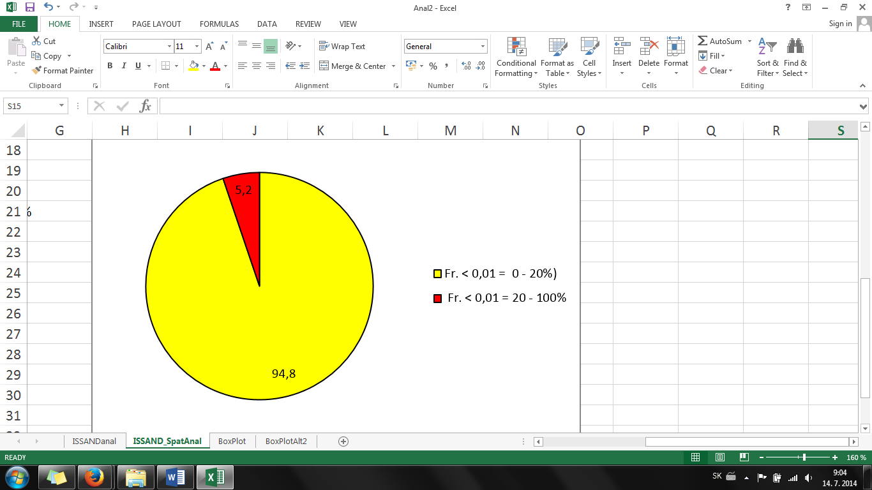

*Obr. 2 Vzťah medzi obsahom (%) piesku (SAND, fr. 0,05 - 2,0 mm) a kritériom EK (ISSAND, %) vo vzorke 640 pôdnych profilov AISOP (modrá čiara vyjadruje prahovú hodnotu kritéria ISSAND = 30%)*

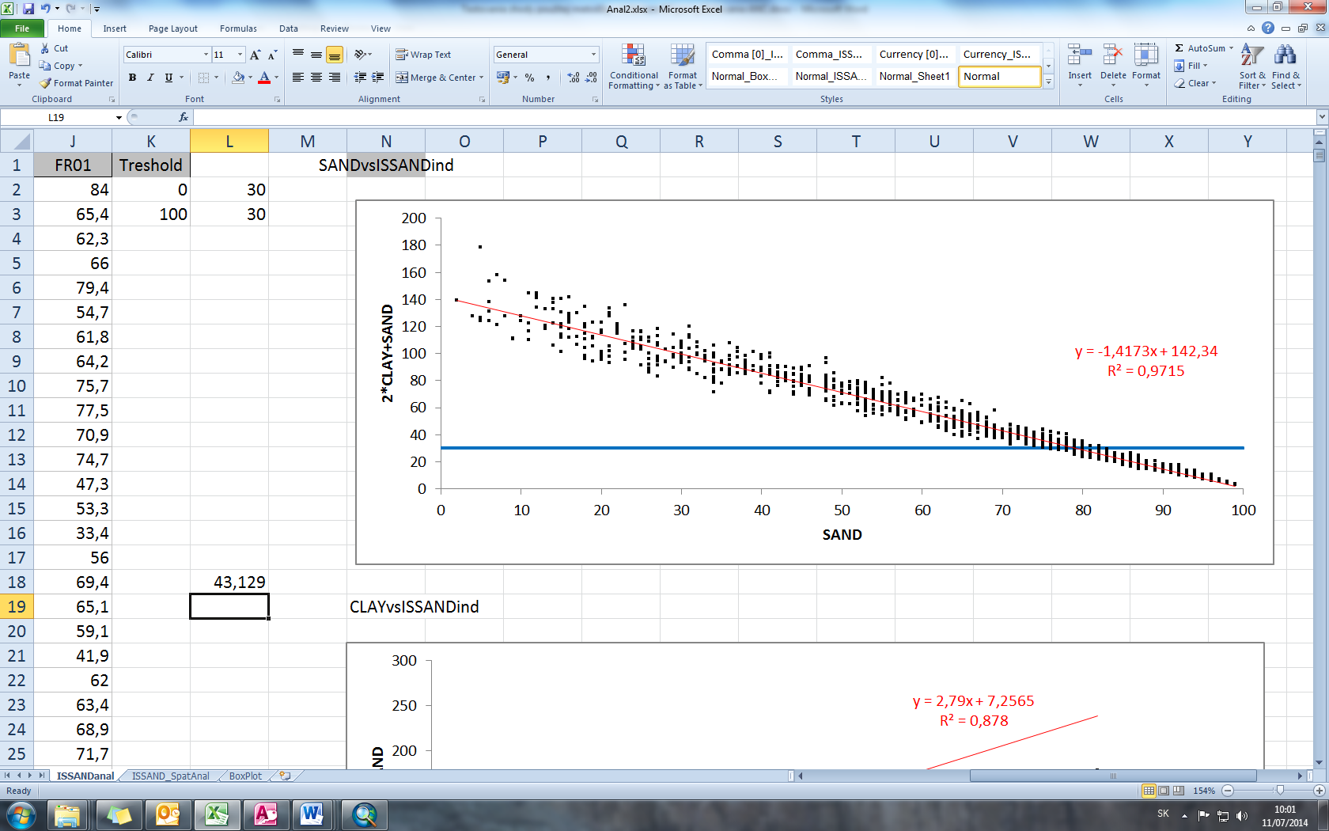

Vzhľadom na to, že pri delimitácii území piesočnatých pôd sme použili iba kritérium obsahu piesku (obsah fr. 0,05 - 2,0 mm nad 80 %) rozhodli sme sa otestovať zhodu tohto kritéria s kritériom požadovaným EK pomocou údajov z databázy pôdnych profilov AISOP (obr. 2). Hodnotu charakteristiky *ISSAND* sme vypočítali z údajov AISOP o obsahu fr. < 0,001 mm a obsahu fr. 0,001 - 0,05 mm. Frakcia < 0,001 mm bola pred výpočtom transformovaná na hodnotu obsahu fr. < 0,002 mm pomocou pedotransférovej funkcie (Němeček *et al*. 2001) a obsah ostatných frakcií (%) následne korigovaný tak aby ich celková suma spolu s upravenou hodnotou fr. < 0,002 mm neprekročila 100 %.

Z obr. 2 vyplýva, že v rámci delimitovaného územia piesočnatých pôd je použitie kritéria obsahu piesku nad 80 % v úplnej zhode s prahovou hodnotou *ISSAND* = 30 % stanovenou EK. Zrnitostné zloženie podorničnej vrstvy delimitovaného územia pre potreby hodnotenia percentuálneho zastúpenia pôdnych druhov v podorničí sme identifikovali pomocou mapy pôdnych druhov, ktorá priamo nekorešponduje s hodnotami zrnitostného trojuholníka. Preto sme sa s pomocou údajov z databázy AISOP rozhodli analyzovať vnútorný obsah Prevládajúceho pôdneho druhu v podorničí (obsah fr. < 0,01 mm 0 - 20%).

*Obr. 3**Rozdelenie hodnôt obsahu (%) piesku (SAND) a indikátora zrnitosti (%, ISSAND) pre pôdne druhy ľahkých pôd (fr.< 0,01 mm pod 20 %) pôd (krabicové grafy zobrazujú medián, horný a dolný kvartil, 10 % a 9 % kvantily, prázdne symboly vyjadrujú maximálnu a minimálnu hodnotu, plný symbol hodnotu aritmetického priemeru danej charakteristiky).*

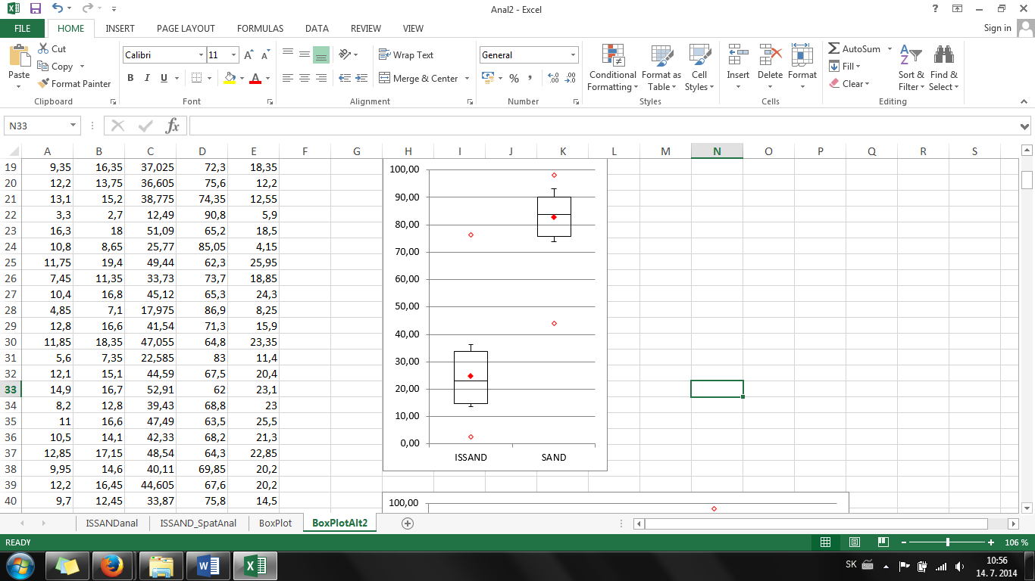

Z obr. 3 je zrejmé, že rozdelenie hodnôt *SAND* a *ISSAND* je relatívne úzke a väčšina hodnôt sa nachádza v rozpätí zhruba 15 – 20 % sledovanej charakteristiky. Väčšina pozorovaní zo záujmového územia sa nachádza pod prahovou hodnotou *ISSAND* = 30 %, rovnako prevažná väčšina pozorovaní sa nachádza v intervale hodnoty *SAND* nad 80 %. Menšia časť pozorovaní sa nachádza nad alebo pod hranicou prahovej hodnoty *ISSAND* resp. *SAND*. Toto je možné pripísať určitej nekonzistencii vo vyjadrovaní pôdneho druhu v zmysle národnej metodiky v porovnaní s medzinárodnou konvenciou pri vyjadrovaní textúry pôdy.

1. **Testovanie kritéria BK3 Spoločným výskumným centrom EU (JRC)**

Na základe pripomienok EK k použitej metodike vyčleňovania piesočnatých pôd bola spracovaná analýza zhody použitej metodiky s kritériami EK. Z analýzy vyplynulo, že použité kritérium pre identifikáciu piesočnatých pôd (obsah piesku nad 80%) plne zodpovedá prahovej hodnote stanovenej JRC EK, kde sa za piesočnaté pôdy považujú pôdy, v ktorých obsah prachu spolu s dvojnásobkom obsahu ílu je menej ako 30 %. Použitie mapových podkladov KPP o rozšírení pôdnych druhov v podorničí ukázalo, že takmer 95 % územia je delimitovaných v súlade s metodikou JRC EK, pretože v ich podorničnej vrstve sa uplatňujú ľahké pôdy (piesočnaté a hlinitopiesočnaté s obsahom fr.< 0,01% v intervale 0 – 20 %). Analýza ukázala, že charakteristiky zrnitostného zloženia týchto pôd je v dobrej zhode so stanovenými kritériami EK. Približne 5% územia kritériá JRC EK nespĺňa, pretože v podorničí sa uplatňujú ťažšie pôdy. Môžeme konštatovať, že územie piesčitých pôd, ktoré bolo delimitované na základe kritéria zrnitosti ornice je v súlade s  kontextom nových kritérií, ktoré berú do úvahy aj zrnitostné zloženie hlbších častí pôdneho profilu.

1. **Výsledok**

Kritérium pre identifikáciu piesočnatých pôd (obsah piesku nad 80%) plne zodpovedá prahovej hodnote stanovenej JRC.

1. **Kritérium: Plytká hĺbka zakorenenia** (**BK4)**

**Limity:** hĺbka (v cm) od povrchu pôdy po súvislú pevnú horninu alebo tvrdé podložie ≤ 30 cm.

**Riešenie:** pre výpočet plochy plytkých pôd sa využil systém bonitovaných pôdno-ekologických jednotiek vzťahovaných len na územie LPIS. Zakladá sa na kódovaní pôd s hrúbkou menej ako 30 cm. Plytké pôdy sú v tomto systéme uvažované podľa hĺbky výskytu sola s obsahom skeletu [obj.] nad 50 % alebo nástupom pevnej horniny. Kódovanie hrúbky pôdy sú uvedené v tab. 8.

*Tab. 8 Kódovanie pôd v systéme BPEJ podľa hrúbky*

|  |  |  |
| --- | --- | --- |
| **Kód** | **Charakteristika** | **Limity** |
| 0 | Hlboké pôdy | > 60 cm a viac |
| 1 | Stredne hlboké pôdy | 30 – 60 cm |
| 2 | Plytké pôdy | < 30 cm |

Kritérium (hĺbka profilu < 30 cm) sa viaže na územia litozemí a rankrov (extrémne skeletovitých pôd), plytkých kambizemí, rankrov kambizemných a plytkých rendzín. Limity plytkej hĺbky zakorenenia v systéme BPEJ spĺňajú tieto pôdne jednotky (tab. 9).

*Tab. 9 Pôdne jednotky v systéme BPEJ spĺňajúce kritériá plytkých pôd*

|  |  |  |
| --- | --- | --- |
| **Kód HPJ** | **Charakteristika** | **Korelácia s jednotkami WRB 2006, 2007** |
| 76 | kambizeme kultizemné (alebo modálne) a rankre kambizemné, plytké, zo zvetralín kryštalických hornín, stredne ťažké až ľahké | * Cambisols and Cambic Leptosols, shallow, developed from weathered crystalline rocks, loamy or sandy texture |
| 77 | kambizeme kultizemné (alebo modálne) a rankre kambizemné, plytké, zo zvetralín vulkanických hornín a zo svahovín, stredne ťažké | *Cambisols and Cambic Leptosols, shallow, developed from weathered volcanic rocks, loamy texture |
| 78 | kambizeme kultizemné (alebo modálne) a rankre kambizemné, plytké, zo zvetralín flyša, stredne ťažké až ťažké, lokálne veľmi ťažké | * Cambisols and Cambic Leptosols, shallow, developed from weathered flysh rocks, loamy or clayey texture, locally clays |
| 79 | kambizeme kultizemné (alebo modálne) a rankre kambizemné, plytké, z ostatných substrátov, stredne ťažké až ľahké | * Cambisols and Cambic Leptosols, shallow, developed from other parent substrates loamy or sandy texture |
| 90 | rendziny kultizemné (alebo modálne), plytké, stredne ťažké až ľahké | Rendzic Leptosols, shallow, loamy or sandy texture |
| 97 | litozeme modálne a rankre modálne (extrémne skeletovité pôdy), obsah skeletu v celom profile nad 80 %, alebo s výskytom horniny do 0,1 m od povrchu | Lithic Leptosols and Leptosols (Skeletic), extreme skeletic soils, content of skeleton is more than 80 % or rock outcrop |

* veľmi slabo vyvinutý kambický horizont vyskytujúci sa v horských územiach s hrúbkou do 30 cm

1. **Testovanie kritéria BK4 Spoločným výskumným centrom EU (JRC)**

Metodika bola prezentovaná na rokovaniach so zástupcami EK a JRC 2 krát – v Bruseli (2010) a na Štrbskom plese (2011). Zástupcovia JRC chceli vysvetlenie predovšetkým k plytkým kambizemiam. Bolo vysvetlené, že tieto pôdy sa nachádzajú v bonitačnom systéme SR a predstavuje vývojové štádium kambizemí zo zvetranín hornín horských oblastí. Odpoveď bola prijatá s uspokojením a metodika, resp. postup bol pracovníkmi JRC jednoznačne odsúhlasený.

1. **Výsledok**

Metodika pre identifikáciu plytkej hĺbke zakorenenia bola JRC akceptovaná.

1. **Kritérium: Extrémna svahovitosť (BK5)**

**Limity:** kritériom je zmena prevýšenia vzhľadom na planimetrickú vzdialenosť s limitom: ≥ 15 %.

Pre stanovenie rozsahu poľnohospodárskej pôdy s výskytom extrémnej svahovitosti sa vypočítalo percentuálne rozšírenie jednotlivých svahovitých území na podklade veľmi presného modelu digitálneho modelu terénu (DTM) s rastrovým rozlíšením 20 m. Prepočet svahovitých území sa urobil vzhľadom na definovanie novej územnej jednotky a to je obec (na rozdiel od predchádzajúcej jednotky katastrálne územie). Vypočítalo sa percentuálne rozšírenie jednotlivých svahovitých území na podklade veľmi presného matematického modelu s vyhraničením definovaných plôch so svahmi ≥ 15 %.

1. **Testovanie kritéria BK5 Spoločným výskumným centrom EU (JRC)**

Metodika extrémne svahovitých pôd bola predstavená na rokovaniach so zástupcami EK a JRC 2 krát – v Bruseli (2010) a na Štrbskom plese (2011). Otázka sa vzťahovala na rozlíšiteľnosť DTM, ktorá je však v súlade s požiadavkami EK.

1. **Výsledok**

Metodika vyčlenenia svahovitých území bola jednoznačne odsúhlasená.

1. **Agregátne kritérium (BKA)**

Slovenská republika navrhla uplatnenie tzv. agregátneho kritéria, ktoré je uvažované z toho dôvodu, že na území obce sa môže vyskytovať viac druhov prírodných znevýhodnení, hoci individuálne nedosahujú požadovanú hodnotu zastúpenia kriteriálnej pôdy v obci (60 %). Metodika agregátneho kritéria sa zakladá na predpoklade, že v agregácii kritérií sa uplatňujú súčty jednotlivých kritérií bez toho, aby boli viacej krát. Agregátne kritérium bolo vypracované na základe delimitácie týchto parametrov: 1. Extrémna svahovitosť, 2. Znížená drenážna schopnosť, 3. Nepriaznivá pôdna textúra – obsah piesku, 4. Nepriaznivá pôdna textúra – obsah ílu, 5. Nepriaznivá skeletnatosť, 6. Plytká hĺbka zakorenenia, 7. Nepriaznivá pôdna textúra – organické pôdy, 8. Nepriaznivé chemické vlastnosti (salinita + sodicita).

Výpočet agregátneho kritéria bol realizovaný ako prekryv vrstiev jednotlivých kritérií a vrstvy LPIS obcí. Pred výpočtom boli vektorové vrstvy transformovane do rastra s rozlíšením 20m a upravené tak, aby územne zodpovedali prieniku poľnohospodárskej pôdy podľa kritéria EK a LPIS.

Pre každé kritérium bola vytvorený samostatný binárny raster, kde:

* hodnota 0 znamená nesplnené kritérium
* hodnota 1 znamená splnené kritérium.

Priestorovou kombináciou rastrov jednotlivých kritérií a rastra obcí bola pre každú obec získaná informácia o jedinečných územných kombináciách hodnôt zo vstupných rastrov.

Všetky kombinácie (územia), ktoré aspoň pre jedno kritérium mali hodnotu 1 boli označené ako platné na úrovni agregátneho kritéria.

***Príklad agregátneho kritéria***

Na obr. 4 sú uvedené vstupné binárne údaje: číslo obce, názov obce a zoznam kritérií ANC. Relatívna výmera územia obce (%), v ktorom dane kritérium platí je označená názvom pola KUMUL, SVAH, DRENAZ, PIESOK, IL, SKELET, HLBKA a SALINITA. Relatívna výmera územia obce (%), v ktorom dane kritérium neplatí je označené názvom pola identifikujúcim príslušné kritérium a príponou "NIE" za podčiarnikom (KUMUL_NIE, SVAH_NIE atď.).  Výpočet finálnej tabuľky individuálnych kritérií a kumulovaného výstupu  zabezpečuje úplnú  obsahovú konzistenciu výstupov, kedy prítomnosť akéhokoľvek počtu kritérií v nejakom bode je počítaná len raz.

Uskutočnili sme overovací test (skúšku) správnosti. Súčet výmery individuálnych kritérií musel byt rovný alebo väčší ako hodnota kumulatívneho kritéria. Pri niektorých obciach tento fakt pod vplyvom zaokrúhľovania pri výpočtoch neplatil. Výmera agregátneho kritéria bola väčšia, avšak hodnota rozdielu medzi agregátnym kritériom a súčtom individuálnych kritérií pri ani jednej obci neprekročila hodnotu 0,02%. Môžeme ju teda pripísať iba numerickej chybe zaokrúhľovania. Z tohto hľadiska je tak tabuľka agregátneho kritéria logicky konzistentná. Pre ilustráciu uvádzame príklad. Na obr. 4 je znázornený plošný výskyt jednotlivých uplatňovaných kritérií cez pixlové zobrazenie viacerých obcí.

*Obr. 4. Databáza vstupných binárnych údajov*



*Obr. 5 Príklad územia obcí so vstupnými binárnymi databázami kritérií uplatňovanými na Slovensku*



Jednoduchým pomerom početnosti pixlov označených ako 1 k celkovej početnosti pixlov reprezentujúcich PP v danej obci bolo vypočítané percentuálne zastúpenie území s aspoň jedným platným kritériom.. Výsledkom výpočtu je jedinečná kombinácia rastrov za každú obec (obr. 5). Finálny binárny raster (obr. 6) prestavuje agregátne kritérium so 60 % percentuálnym zastúpením binárnych rastrov na základe agregovaných kriteriálnych hodnôt prírodného znevýhodnenia.

*Obr. 6 Finálny binárny raster pre jednotlivé obce*



*Obr. 7 Zaradenie obci podľa agregátneho kritéria 0 – nezaradené, 1– zaradené*



1. **Testovanie kritéria BKA Spoločným výskumným centrom EU (JRC)**

Použitá metodika výpočtu agregátneho kritéria zabezpečuje, že každá plocha, v rámci ktorej je splnene nejaké kritérium je započítaná iba raz. Metodika bola prezentovaná na rokovaniach so zástupcami EK a JRC 2 krát – v Bruseli (2010) a na Štrbskom plese (2011) a bola jednoznačne odsúhlasená.

1. **Výsledok**

Metodika pre agregátne kritérium bola jednoznačne odsúhlasená.

1. **Komponenty agregátneho kritéria**

Súčasťou kritéria BKA sú aj tieto komponenty: nepriaznivé chemické vlastnosti (salinita, sodicita),  nepriaznivá textúra – ílovité pôdy a organické pôdy. Tieto kritéria majú nepatrný výskyt, preto nemôžu byť zohľadnené ako hlavné kritérium

1. **Kritérium: nepriaznivé chemické vlastnosti (salinita, sodicita)**

**Limity:** Kritériumznamená maťvysoký obsah solí alebo vymeniteľného sodíka a nadmerná acidita v pôde:

* Salinita: ≥ 4 dS na 1 m
* Sodicita: ≥ 6 percenta vymeniteľného (ESP)
* Acidita pôdy: pH ≤ 5,5 (vo vode)

Pre výpočet plochy zasolených alebo sodigfikovaných pôd sa využil systém bonitovaných pôdno-ekologických jednotiek vzťahovaných len na územie LPIS. Podľa diagnostiky Morfogenetického klasifikačného systému pôd (MKSP 2000) sú pre slaniská stanovené tieto kritériá:

* hrúbka >15 cm
* pH nasýtenej pôdnej pasty < 8,4
* elektrická vodivosť aspoň v časti horizontu >15 dS na 1m
* obsah vodorozpustných soli > 1 % hm

Pre slance platí táto diagnostika:

* hrúbka >15 cm
* obsah nasýtenia sorpčného komplexu sodíkom (ESP) > 15 %
* pH v H2O aspoň v niektorej časti horizontu > 8,4.

*Tab. 10 Porovnanie klasifikácie zasolených pôd MKSP (2000) a WRB (2006, 2007)*

|  |  |  |
| --- | --- | --- |
| **HPJ** | **Charakteristika (MKSP 2000)** | **Charakteristika (WRB 2006, 2007)** |
| 31 | Čiernice kultizemné v komplexoch so slancami kultizemnými (zasolené pôdy tvoria len 20 – 30 % plochy v podobe malých roztrúsených areálov), stredne ťažké, ťažké až veľmi ťažké | Salic Phaeozems in complexes with Solonetz (arable) (typical saline soils cover only 20 - 30 % the form of small scattered areas), in loamy or clayey texture or clays |
| 42 | Černozeme kultizemné, čiernicové v komplexe so slancami kultizemnými, (zasolené pôdy tvoria len 20 – 30 % plochy v podobe malých roztrúsených areálov), stredne ťažké až ťažké | Gleyic Chernozems (Sodic) in complexes with Solonetz (typical saline soils cover only 20 – 30 % the form of small scattered areas), in loamy or clayey texture or clays |
| 96 | Slaniská kultizemné a Slance kultizemné | Solonchaks and Solonetzs (arable) |

Diagnostické kritériá EK spĺňajú slance a slaniská (HPJ 96) – zasolené pôdy, ako aj zasolené pôdy viažuce sa na komplexy čiernic so slancami (HPJ 31) a komplex černozemí čiernicových so slancami (HPJ 42). Porovnanie pôdnych typov zasolených pôd MKSP (2000) a WRB (2006, 2007) je uvedené v tab. 10.

*Obr. 8 Mapa zasolených pôd na Slovensku*

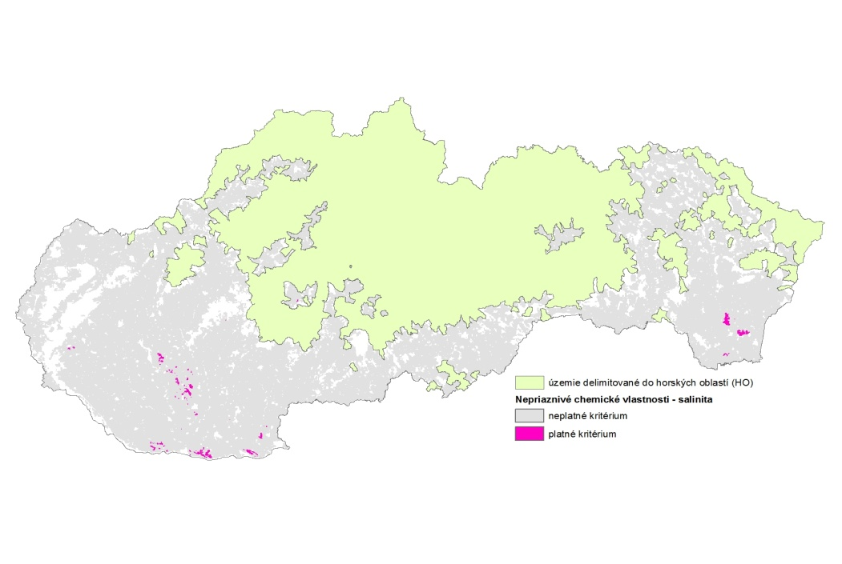

1. **Kritérium:** **Nepriaznivá pôdna textúra – ílovité pôdy**

**Limity:** pomerne vysoký obsah ílu, prachu, piesku. Limity textúry jemnozeme sú:

* textúra jemnozeme povrchového horizontu (piesok, prach, íl) je definovaná ako
  + prach % + (2 x íl %) ≤ 30 %, alebo
  + textúrna trieda povrchového horizontu je veľmi ílovitá (≥ 60 % ílu),
* trieda textúry povrchového horizontu ílu, prachovitého ílu, piesčitého ílu a vertické vlastnosti do 100 cm od povrchu pôdy textúrna trieda ílu, prachovitého ílu, a vertické vlastnosti do 100 cm od povrchu pôdy.

Ílovité pôdy sú definované na základe textúrnej triedy, ktorá obsahuje ťažký íl (≥ 60 % ílu). Ich výskyt bol testovaný v zmysle požiadaviek EK a je tak nepatrný, že sa uvažuje len ako súčasť agregátneho kritéria

*Obr. 9 Výskyt ílovitých pôd podľa kritérií EK*

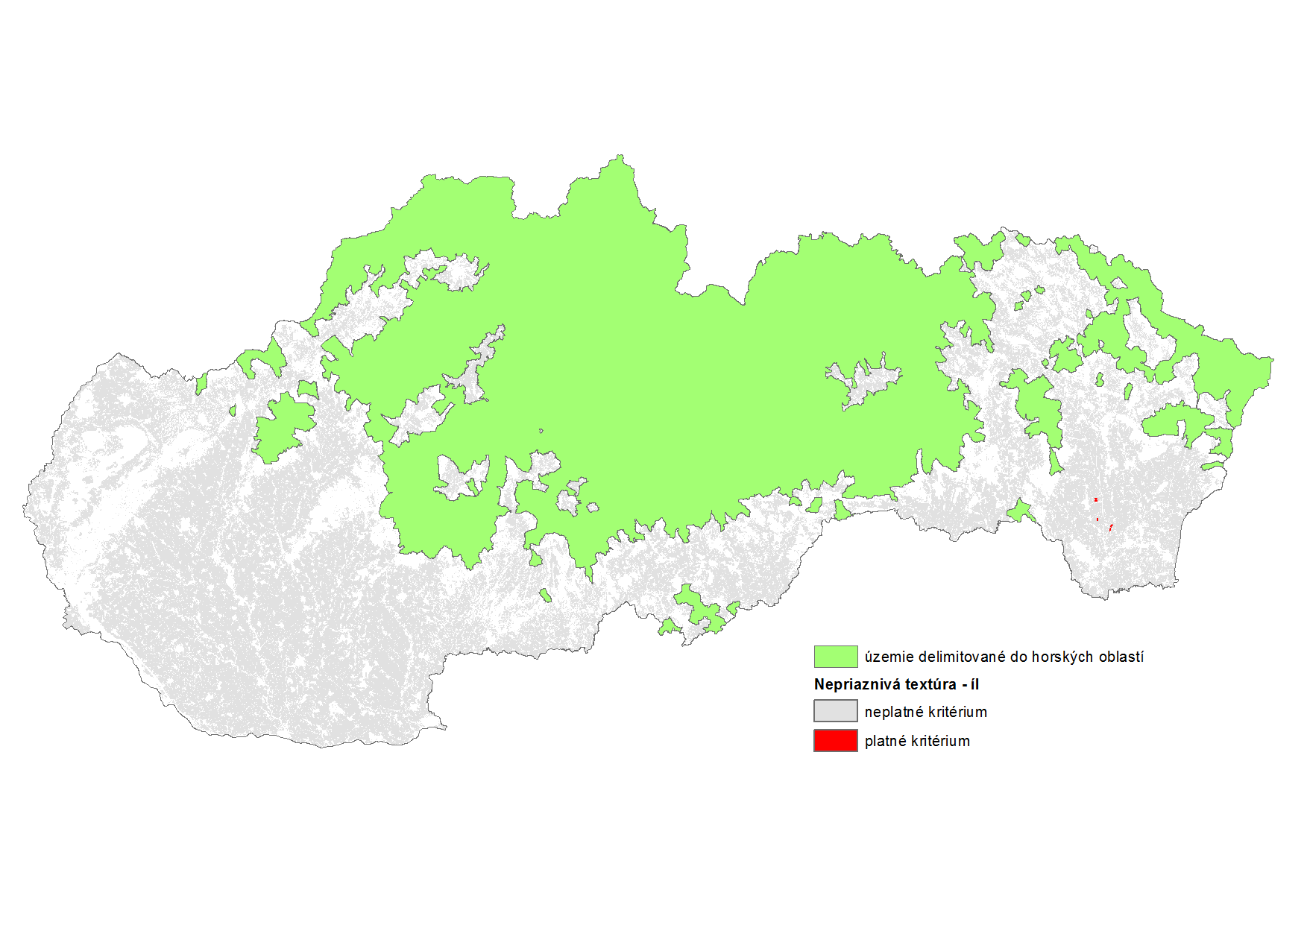

1. **Kritérium:** **Nepriaznivá pôdna textúra – organické pôdy**

**Limity:** Pomerne vysoký obsah organickej hmoty (hmot. %). Limit obsahu organickej hmoty:

* podiel organickej hmoty ≥ 30 % aspoň v hrúbke 40 cm;

Pre výpočet plochy organických pôd sa využil systém bonitovaných pôdno-ekologických jednotiek digitalizovaný vo forme *shape a vzťahovaný len na územie LPIS. Pre vymedzenie organických pôd sa požadovalo vyhodnotenie prejavov na podklade diagnostických znakov charakteristických z hľadiska národnej klasifikácie pôd (Morfogenetický klasifikačný systém pôd SR-MKSP 2000).

Pre organozemné pôdy je diagnostickým znakom rašelinový Ot horizont charakterizovaný ako nadložný hydromorfný horizont vznikajúci rašelinením organických zvyškov rastlín bez ich výrazného premiešania minerálnym materiálom, ktorý má:

1. hrúbku > 50 cm, pri organozemi glejovej > 30 cm
2. > 50 % hmoty organických spáliteľných látok.

Tieto podmienky spĺňa hlavná pôdna jednotka BPEJ s kódom: 95 Organozems – peat soils – Fibric Histosols.

*Obr. 10 Mapa organických pôd na Slovensku*

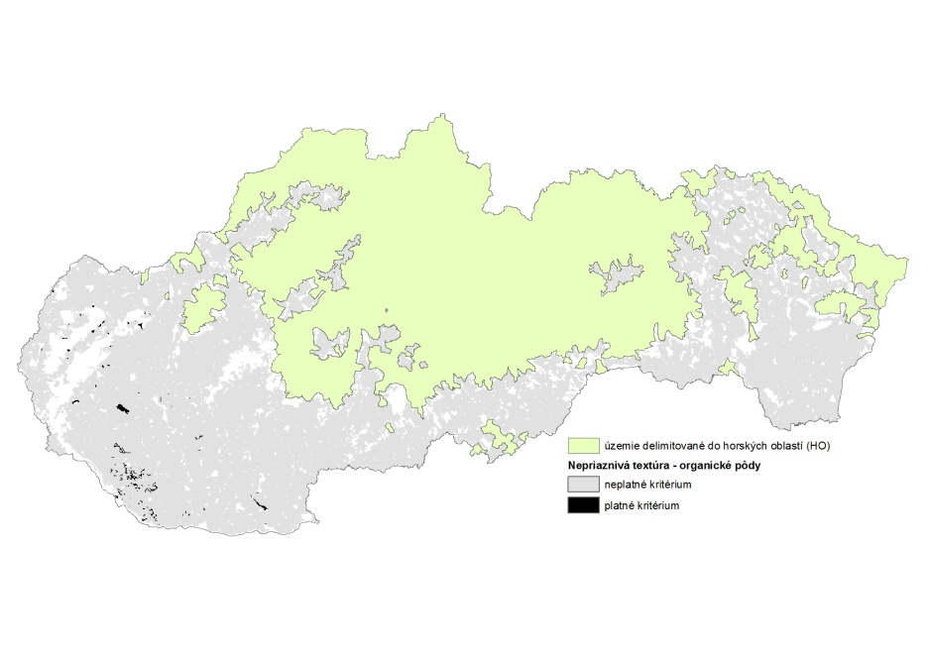

1. **Testovanie komponentov kritéria BKA Spoločným výskumným centrom EU (JRC)**

Komponenty ako súčasť kritéria BKA: nepriaznivé chemické vlastnosti,  nepriaznivá pôdna textúra – ílovité pôdy a nepriaznivá pôdna textúra organické pôdy boli prezentované a testované v rámci prvotných prezentácií na rokovaniach so zástupcami EK JRC 2 krát – v Bruseli (2010) a na Štrbskom plese (2011). Metodiky a databázy boli schválené ako súčasť agregátneho kritéria.

1. **Výsledok**

Metodiky pre komponenty agregátneho kritéria (nepriaznivé chemické vlastnosti – salinita a sodicita, nepriaznivá pôdna textúra – ílovité a nepriaznivá pôdna textúra organické pôdy) boli jednoznačne odsúhlasená.

1. **Záver**

Pre všetky biofyzikálne kritériá, ktoré SR aplikuje individuálne alebo ako súčasť agregátneho kritéria boli JRC odsúhlasené metodické postupy pre vymedzovanie oblastí s prírodnými znevýhodneniami. Slovenská republika spĺňa kriteriálne hodnoty stanovené v prílohe III nariadenia č.1305/2013 okrem jedného a tou je skeletnatosť, pri ktorej SR (vzhľadom na nedostatočnú databázu) vymedzuje plochy s limitom obsahu hrubozrnného materiálu ≥ 25% objemových.